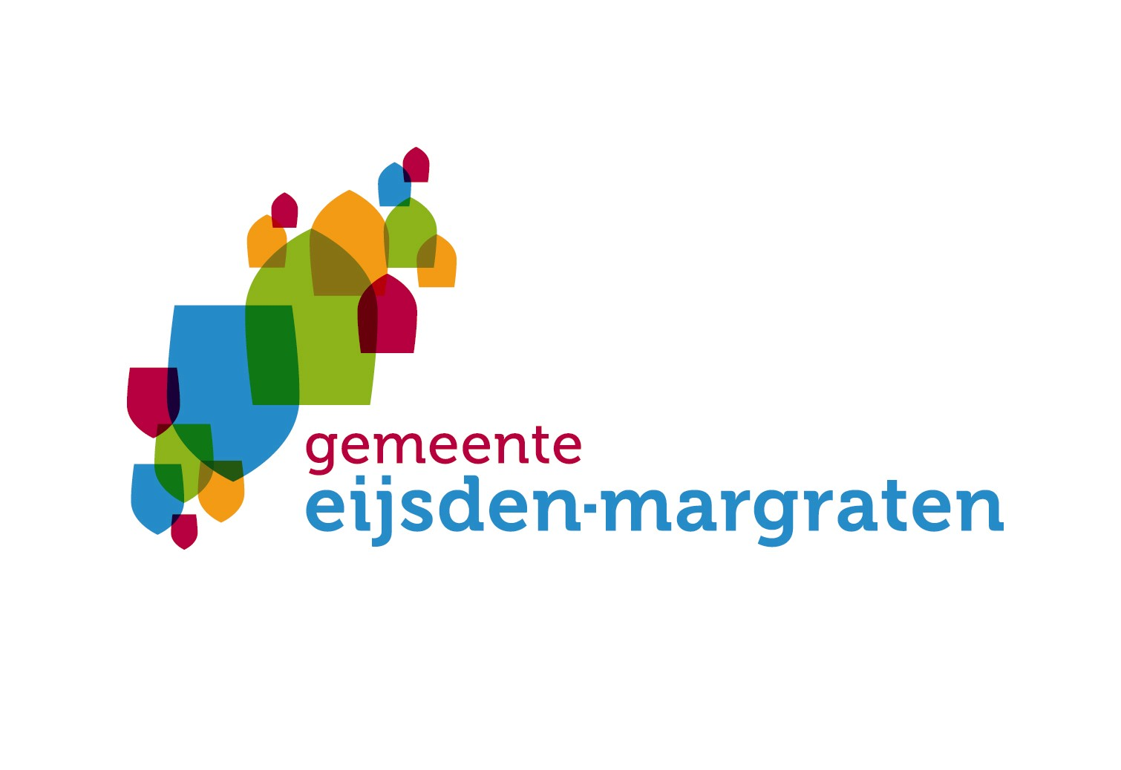
Aan de gemeenteraad

Raadsvoorstel

Onderwerp
Programmabegroting 2023-2026

Beslispunt(en)
Vaststellen programmabegroting 2023-2026

Toelichting

Aanleiding / motivering
Ter voldoening aan de artikelen 190 en 191 van de Gemeentewet, bieden wij u hierbij de begrotingsstukken voor het jaar 2023 en de meerjarenraming 2024– 2026 aan. Aan de inhoud en opzet van de begroting wordt door de wetgever eisen gesteld. Dit is geregeld in het Besluit Begroting en Verantwoording provincies en gemeenten (BBV). Uitgangspunt van het BBV is in de eerste plaats dat de begroting voldoet aan de informatiebehoefte van de raad. De waarborging van de informatiebehoefte van de raad staat voorop, omdat het budgetrecht één van de belangrijkste rechten van de raad is. De begroting is digitaal beschikbaar middels de begrotingsapp; eijsden-margraten.begrotingsapp.nl

De begroting 2023-2026 die we u hierbij aanbieden is gebaseerd op de septembercirculaire
2022.

Relatie met bestaand beleid en strategische visie / integraliteit
De begroting maakt onderdeel uit van de planning en controlcyclus. De begrotingsbehandeling is bij uitstek het moment om de kaders te stellen.

Gevolgen

Burgerparticipatie, toelichting en verantwoording
N.v.t.

Financiële en personele aspecten, incidenteel / structureel, begrotingspost
Onderstaand is een financieel overzicht opgenomen van de saldi van de begroting 2023-2026. Startpunt van dit saldo is het bestuursakkoord 2022-2025. Meerjarig sluit de begroting 2023-2026 met de volgende bedragen. 2023 € 17.155 positief, 2024 € 228.456 positief, 2024 € 1.622.648 positief en 2026 € 308.102 positief.

Planning, uitvoering en evaluatie
Presentatie begroting vindt plaats op 4 oktober 2022.
Commissie P&C : 11 oktober 2022
Vragen begroting: 13 oktober 2022
Antwoorden begroting: 20 oktober 2022
Dialoogvergadering: 1 november 2022
Besluitvormende vergadering: 8 november 2022

Communicatie
Na vaststelling via de gebruikelijke kanalen

Maatschappelijke effecten
N.v.t.

Privacy
N.v.t.

Risico’s
Verwerkt in de programmabegroting

Het college van Eijsden-Margraten
De gemeentesecretaris, De voorzitter,

Drs. M.A.G. Gerits Drs. G.J.M. Cox

Bijlagenaam | Zaaknummer | Documentnummer
Programmabegroting 2023-2026 | 175950 | 600941

RAADSBESLUIT

De raad van de gemeente Eijsden-Margraten

gelezen het voorstel van burgemeester en wethouders;

gelet op de behandeling in de dialoogvergadering van 1 november 2022;

Besluit:

Vaststellen programmabegroting 2023-2026

Aldus besloten in de openbare vergadering van 8 november 2022.

De griffier, | De voorzitter,
Mr. M. Verbeet | Drs. G.J.M. Cox

